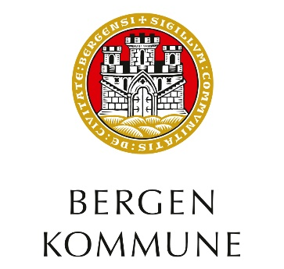
Kyrkjekrinsen SFO

Årsplan
2024-2025

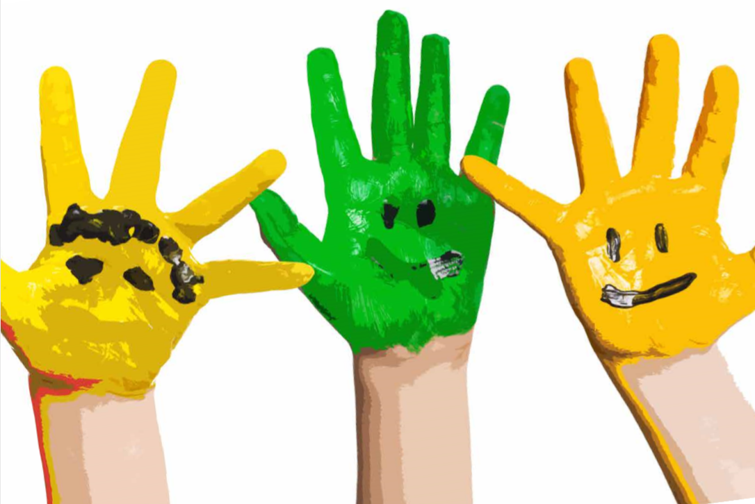
SAMMEN I VENNSKAP, LEK OG LÆRING
Innhold
Innledning 3
Styrende lovverk, vedtekter og planer 3
Satsingsområder 4
VENNSKAP OG FELLESSKAP og tilrettelegging av et godt skolemiljø 4
LEK og tilrettelegging av lekemiljø 4
LÆRING og tilrettelegging av læringsmiljø 4
Aktiviteter i SFO 5
Fysiske aktiviteter 5
Kulturaktiviteter 5
Koding 5
Måltid 6
Lek 6
Andre aktiviteter 6
Samarbeid SFO – hjem 6
Årshjul 6
Praktisk informasjon 8
Søknadsprosess, endring av plass og oppsigelse 8
Plasstyper og priser 8
Åpningstider 8
Ferie og fridager/planleggingsdager SFO 9
Langdager – skolefrie dager 9
Dagsplan 9
Henting og levering 9
Klær 10
Ansatte 10
Kontaktinformasjon SFO 10
Lokale vedtekter 11
Lenker 11

Innledning
Med denne årsplanen ønsker vi å gi dere informasjon om mål, innhold, organisering av det faste aktivitetstilbudet i SFO på Kyrkjekrinsen skole (Kyren SFO). Planen gjelder for ett år om gangen og er en plan for samarbeid mellom SFO, skole og foresatte. For personalet på SFO er årsplanen et redskap som vi bruker i vårt daglige arbeid, i evalueringsarbeid og i videre planlegging.
Årsplanen er utarbeidet i samsvar med skolens sosiale læreplan og nasjonal rammeplan for SFO.
I rammeplanen for SFO legges det frem hva som definerer innholdet, organiseringen og kvalitetsutvikling av SFO i Bergen. De valgte satsingsområdene er: «Vennskap, lek og læring.» Disse er bærebjelkene i SFO.
«Vennskap er viktig i barns liv. Det å kunne skaffe seg en venn og være en venn er en viktig ferdighet, som gir barna trygghet og en opplevelse av tilhørighet. Leken har en egenverdi og er samtidig en arena for utforskning, utprøving og mestring. Læring skjer gjennom aktivitet og samhandling med andre i et sosialt fellesskap, og gjennom aktiviteter og lek skal barn oppleve mestring.» (Rammeplan for SFO Bergen kommune, «Sammen i vennskap, lek og læring.»)
På Kyrkjekrinsen skole skal vi se det positive i hver enkelt elev.
Som en del av skolens virksomhet er dette noe vi på SFO også har fokus på.

Styrende lovverk, vedtekter og planer
Opplæringsloven § 13-7 Skolefritidsordninga pålegger skolen å ha et tilbud om skolefritidsordning før og etter skoletid for 1.-4. trinn og for barn med særskilte behov på 1.-7. trinn. Den sier også noe om blant annet innhold og tilrettelegging.
Kapittel 9 A Elevane sitt skolemiljø i opplæringsloven gjelder også for SFO. Den omhandler barnas rett til et trygt og godt psykososialt og fysisk skolemiljø.
SFO-vedtekter for Bergen kommunes skolefritidsordninger er utarbeidet i tråd med § 13-7 i opplæringsloven.
Bergen kommunes rammeplan for SFO «Sammen i vennskap lek og læring» setter rammer for satsningsområder, aktiviteter, samarbeid SFO-hjem, ledelse av SFO og kvalitetsoppfølging i SFO for alle skolefritidsordningene i Bergen kommune.
Nasjonal rammeplan for SFO beskriver skolefritidsordningens verdigrunnlag og innhold, og sier noe om samarbeid og kvalitetsutvikling i SFO.

Satsingsområder
Satsingsområdet i rammeplan for SFO er «Vennskap, lek og læring i det 21. århundre». Barnas kompetanser skal fremmes gjennom vennskap, lek og læring. Aktivitetsområdene skal være virkemidler som bygger oppunder de tre bærebjelkene; vennskap, lek og læring.
SFO sitt arbeid med å utvikle praksis og de ansattes kompetanse er beskrevet i skolens handlingsplan og tiltaksplan.

VENNSKAP OG FELLESSKAP og tilrettelegging av et godt skolemiljø
SFO er en viktig sosial arena for mange barn, og vi ser at her etableres også vennskap på tvers av klasser og trinn. Hos oss har vi et varmt og inkluderende sosialt fellesskap med aktive og lydhøre ansatte som anerkjenner og verdsetter de. Vi strekker oss langt for at alle barn skal føle seg sett og anerkjent for den de er, og for at de skal oppleve at det finnes mange måter å tenke, handle og leve på.
Vi er her for å hjelpe barna med å utvikle seg innenfor rammene av skole og SFO sitt psykososiale miljø. Dette gjør vi ved å gi barna hjelp og støtte til å oppleve seg selv og hverandre som betydningsfulle i fellesskapet.

LEK og tilrettelegging av lekemiljø
Leken er, sånn vi ser det, barnas viktigste sosiale læringsarena. Den har egenverdi, og er arena for barns utvikling av vennskap, samhandling og fellesskap.
Her på Kyren SFO legger vi til rette for at barna møter et lekemiljø som er tilpasset deres interesser, alder og forutsetninger. For eksempel har vi egne 4.trinns aktiviteter, koding for 3. trinn og formingsaktiviteter som tilpasses de forskjellige trinnene. Vi varierer også mellom å dele barna opp etter klasser, kjønn og aldersblandede grupper i de forskjellige aktivitetene.
Barnas lek skal være indremotivert, noe vi legger til rette for hos oss. Vi ser at den er drivkraft for utvikling av kompetanse og er en viktig forutsetning for lystbetont og livslang læring.
For å gi barna er reell medvirkning i utvikling av leketema og lekemiljø, tilrettelegger personalet for at alle skal ha mulighet til å påvirke plassering av interiør og leker som stimulerer til lek og læring. For personalet er det viktig å tilrettelegge for at alle barn har en påvirkningskraft her, uavhengig av sosiale ferdigheter og evne til verbalspråk. Det er personalets ansvar å legge til rette for et inkluderende lekemiljø som gir alle barn mulighet til å delta. Denne inkluderingen er også med på å påvirke SFO sitt læringsmiljø.

LÆRING og tilrettelegging av læringsmiljø
Gjennom vennskap, lek og læring skal SFO fremme barns kompetanse, dette skjer gjennom aktivitet og samhandling med andre i er sosialt fellesskap.
Vi vekker barnas læringslyst ved å tilrettelegge for aktiviteter som vekker nysgjerrighet, som vi bygger videre på og skaper gode læringssituasjoner.
For de yngste barna er det spesielt viktig at de ansatte legger til rette for en smidig overgang fra barnehage til skolen, siden SFO ofte er det første møtet med skolen. I denne overgangen er det spesielt viktig at barna knytter bånd til trygge og stabile voksne på SFO siden gode relasjoner er en viktig forutsetning for læring og mestring.

Aktiviteter i SFO
Rammeplan for SFO trekker fram fire aktivitetsområder som skal bidra til å bygge oppunder vennskap, lek og læring: fysiske aktiviteter, kulturaktiviteter, koding og måltid. Aktivitetene kan være både frie og organiserte.

Fysiske aktiviteter
Vi har et stort og variert uteområde som innbyr til fysisk aktivitet. Her tilrettelegger vi for både voksenstyrte aktiviteter og frilek. Fotball og kanonball i bingen, sykling på «Storeplassen» og hyttebygging i skogen er noe som kan nevnes.
I tillegg har vi fysisk aktivitet i gymsalen to dager i uken.
Når mulighetene byr seg, legger vi også til rette for langturer i nærmiljøet.

Kulturaktiviteter
Hvert år dannes det dansegrupper på SFO for alle som ønsker å delta. Det er barna selv som står for koreografien og musikkvalg. Målet med dansen er å skape et fellesskap i barnegruppen, og at barna får mulighet til å vise dette for sine foresatte på våre årlige kafeer.
Vi har også utstillinger der barna får mulighet til å stille ut og vise frem det de lager på SFO. Dette kan være malerier, leire figurer eller LEGO bygg.
Gjennom året arrangeres det aktiviteter som gir barna mulighet til å reflektere, være nysgjerrige, kreative, skapende og blir kjent med ulike kulturers uttrykksformer. Dette tilrettelegges ut ifra barnas interesse, alder og forutsetninger.

Koding
Vi gir barna i 3. og 4.klasse mulighet til å jobbe med diverse digitale verktøy som utvikler deres digitale kompetanse. Dette gjør de både i form av bruk av digitalt språk og lek med programmer. Kodingen hjelper barna med å bruke kreativitet, de samarbeider, prøver, feiler og mestrer.
Kodingen er også med på å skape gode relasjoner mellom barn som ellers ikke leker sammen på andre lekearenaer.

Måltid
Måltidet er en av dagens største aktiviteter på SFO. Her får barna utvikle mange sosiale ferdigheter, samtidig som de får slappe og nyte et godt og enkelt måltid. Vi ser at dette er den aktiviteten som tar lengst tid i løpet av SFO dagen siden barna bruker det som et avbrekk fra en ellers travel hverdag, samtidig som det gir rom for mye sosialt samspill.
Målet vårt er å gi barna mulighet til å bli en del av et fellesskap siden det alltid er mange barn inne og spiser samtidig. I tillegg gir det de trening i sosial samhandling og kommunikasjon mellom barn-barn og barn-voksne.
Vi ser også at det er med på å fremme matglede og god helse.

Lek
Her på Kyren SFO er vi av den oppfatningen at leken er den viktigste aktiviteten vi har. I leken utvikler barna sosiale ferdigheter som de tar med seg resten av livet. Noen ganger lar de oss voksne delta, andre ganger ønsker de å styre leken selv. Vi mener at det er viktig at barna har en arena der de kan bestemme, og leken er en naturlig plass for dette.
Hver dag legger vi til rette for lek og lar den være den viktigste aktiviteten vi tilbyr barna.

Andre aktiviteter
Når barna ønsker det legger vi til rette for matlaging. Ca en gang i uken får barn fra 3. og 4.klasse være med på mat og helse-rommet og lage enkle måltider. Målet er at de skal lære å lage matretter de selv kan lage etter endt skoledag når de kommer hjem.

Samarbeid SFO – hjem
Vi ønsker ett tett samarbeid mellom SFO og hjem, og det er viktig for oss at dere føler at SFO er et trygt og godt sted for deres barn. Dersom det skulle være noe er vi alltid tilgjengelig ved henting og levering av deres barn, i tillegg til at vi er tilgjengelig på telefon, Vigilo og e-post. Vi har også tett samarbeid med lærerne, så viktige beskjeder kan også formidles til lærerne.
Dersom det skjer store endringer i barnas liv ber vi om at dere informerer oss. Dette vil bidra til at vi kan møte eventuelle endringer i barnas atferd på en god og tilpasset måte.

Årshjul
Vi ser at SFO er en sosial arena der barna får muligheten til å utfordre sine sosiale ferdigheter. Derfor har vi sosiale ferdigheter som vårt satsningsområde.
I 2023 ble vi en del av SUPER!!, et program for å bygge trygge og gode klassemiljø i regi av MOT Norge. Vi er stolt av at vi nå kan smykke oss med at vi er en ekte SUPER!! skole.
Noen viktige stikkord om SUPER!!:
Stimulere lærelyst
Utvikle relasjoner
Positivt selvsnakk
Egenskaper som styrker
Regulere følelser

I løpet av SFO-året vil vi ta opp forskjellige temaer som vi jobber ut ifra. Dette vil skje parallelt med skolen, som er en del av det samme programmet.
SUPER!! Består av 7 tema:
- Superklasse/SFO
- Superhelt
- Alle superhelter har følelser
- Superhjerne
- Superkamera
- Superduperdunk
- Superhjelper.
Gjennom året vil både lek, kultur- og fritidsaktivitetene bære preg av temaet.

August-September: Bli kjent. Hvordan skal vi bli en SUPER!! SFO?
Oktober: Hos oss er alle superhelter.
November: Alle superhelter har følelser.
Desember-Januar: Superhjernen.
Jul.
Februar-Mars: Superkamera
Påske
April: Superduperdunk.
17.Mai.
Mai-Juni: Superhjelper.

Praktisk informasjon

Søknadsprosess, endring av plass og oppsigelse
Søknad om, endring av og oppsigelse av SFO-plass skjer elektronisk vi VIgilo. Informasjon om søknadsprosess og søknadsskjema finnes på nettsidene Skolefritidsordning – SFO på Innbyggerhjelpen.

Plasstyper og priser
Informasjon om plasstyper, priser og reduserte betaling for SFO finnes på nettsidene Skolefritidsordning – SFO på Innbyggerhjelpen. Her oppgis også pris for SFO-måltid.
I tabellen under er utdypende informasjon om vår lokale ordning for de ulike plasstypene.
Plasstyper | Skoledager | Ferie SFO (skolefrie dager)
Hel plass | 07.15-16.30 | 07.15-16.30
Morgen- og ettermiddagsplass (60 %) | Alt.1: 07.15-14.30  Alt.2: 08.30-15.30 | 09.00-14.30  10.00-15.30  60% av alle langdager (11 hele dager)
Morgenplass | 07.15-08.30 | -
Dagplass | Etter avtale | Etter avtale

Åpningstider
Mandag – Fredag: kl. 07.15-16.30

Ferie og fridager/planleggingsdager SFO
Det er dessverre feil i skoleruten som ligger på skolens hjemmeside. Vi ber dere derfor notere dere disse datoene.
SFO er stengt pga. planleggingsdager/ferie følgende dager:
- Planleggingsdag: 12.08.24
- Planleggingsdag: 09.09.24
- Planleggingsdag: 01.11.24
- Juleferie: 23.12.23-01.01.23
- Påskeferie: 14.04.25-21.04.25
- Planleggingsdag: 02.05.25
- Planleggingsdag: 30.05.25
- (Siste dag før sommerferie: 30.06.25)

Ferie SFO – skolefrie dager
SFO holder åpent i skolens høstferie og vinterferie.
(«Ferie SFO» vil si de dagene skolen holder stengt. SFO er da åpen som vanlig 7.15-16.30. Se oversikt over plasstyper for å finne ut hvilket tidsrom som gjelder for de forskjellige 60% plassene.

Dagsplan
07.15: SFO åpner. Registrering og rolig frilek på «Basen».
De som ønsker kan spise medbragt frokost, helst før kl 07.45 siden vi går ut kl.08.00.
08.00: Friminutt
Barn som kommer etter 08.00 må være kledd etter været da vi alltid er ute i dette tidsrommet.
08.30: SFO stenger/ skoledagen begynner
12.45/13.00/13.15: SFO åpner – alle barna registrerer seg.
12.45-14.00: Utelek og måltid, barna spiser på «Basen».
Ca.14.00: Inneaktiviteter dersom barna ønsker det. Aktivitetene legges til rette på forskjellige klasserom.
Barna må henvende seg til den voksne som sitter i «kryssingen» ved Basen før de går hjem.
16.30: SFO stenger.

Henting og levering
Det er foresatte sitt ansvar å følge barna til SFO om morgenen, og hente dem om ettermiddagen. De barna som skal gå selv om ettermiddagen må ha skriftlig avtale om dette. Vi sender ikke barn hjem uten avtale.
Skal barnet ditt ha fri, hentes av andre enn vanlig, er syk eller gå hjem selv, skal vi alltid ha beskjed om dette på SFO. Vi ber om at dette registreres i Vigilo. Disse beskjedene må komme fra foresatte, før kl.12.00 den aktuelle dagen.
Barna skal melde seg på SFO hvis de kommer før skolestart og ved skoleslutt slik at vi kan registrere de.
Når de går for dagen må de melde seg hos en voksen som sitter utenfor Basen, for at de skal bli «krysset ut». Vi har brikker med barnets navn på som plasseres på en tavle i garderoben. På den måten har vi til enhver tid oversikt over hvor barna er.

Klær
Alle barn må ha med seg regntøy og støvler på SFO siden vi er ute hver dag, uansett vær!
Barna får hver sin kurv med byttetøy. Foreldrene må følge opp dette ved å sjekke klær, sko osv, helst en gang pr uke. Dersom barna er våte og kalde, og ikke har byttetøy, kan vi se oss nødt til å ringe for levering av tøy eller henting av barn. (Vi har dessverre ikke lånetøy.)
Alle barn må ha innesko. Det kan bli vått og kaldt på gulvene

Ansatte
Avdelingsleder: Alice Lihaug-Fordelsen.
Gruppeleder: Ann Helén Jørgensen
Barne- og ungdomsarbeider: Rehab Zkrya
Barne- og ungdomsarbeider: Mansour Abbuod
Fagarbeider: Ine Grønhaug Olsen
Assistent: Nargis Hassen
Assistent: Nicolay Kvalsund Wahl

Kontaktinformasjon SFO
Tlf. SFO mobil: 94 50 39 01
Tlf. avd.leder: 92 63 44 25
Mail: avd.leder alice.fordelsen@bergen.kommune.no

Lokale vedtekter
https://www.bergen.kommune.no/omkommunen/avdelinger/kyrkjekrinsen-skole/sfo/lokale-vedtekter-for-kyrkjekrinsen-sfo

Lenker
- Opplæringsloven § 13-7.Skolefritidsordninga: Lov om grunnskolen og den vidaregåande opplæringa (opplæringslova) - Kapittel 13. Ansvaret til kommunen, fylkeskommunen og staten - Lovdata

- Opplæringsloven Kapittel 9 A. Elevane sitt skolemiljø: Lov om grunnskolen og den vidaregåande opplæringa (opplæringslova) - Lovdata

- Vedtekter for Bergen kommunes skolefritidsordninger: Bergen kommune - Styrende dokument

- Rammeplan for SFO «Sammen i vennskap, lek og læring» Bergen kommune: Bergen kommune - Styrende dokument

- Nasjonal rammeplan for SFO: Rammeplan for SFO (udir.no)

- Innbyggerhjelpen Bergen kommune – Skolefritidsordning: Bergen kommune - Skolefritidsordning - SFO

- Regelverk for skolefritidsordningen (SFO): Regelverk for skolefritidsordningen (SFO) (udir.no)

